Website Analyse

# SEO Analyse & Optimierungsreport

## 1. Semantische Beziehungen in Vektor-Räumen

In Vektor-Räumen können Wörter wie 'König' und 'Königin' durch ähnliche Abstände dargestellt werden. Ein typisches Beispiel: König - Mann + Frau ≈ Königin.

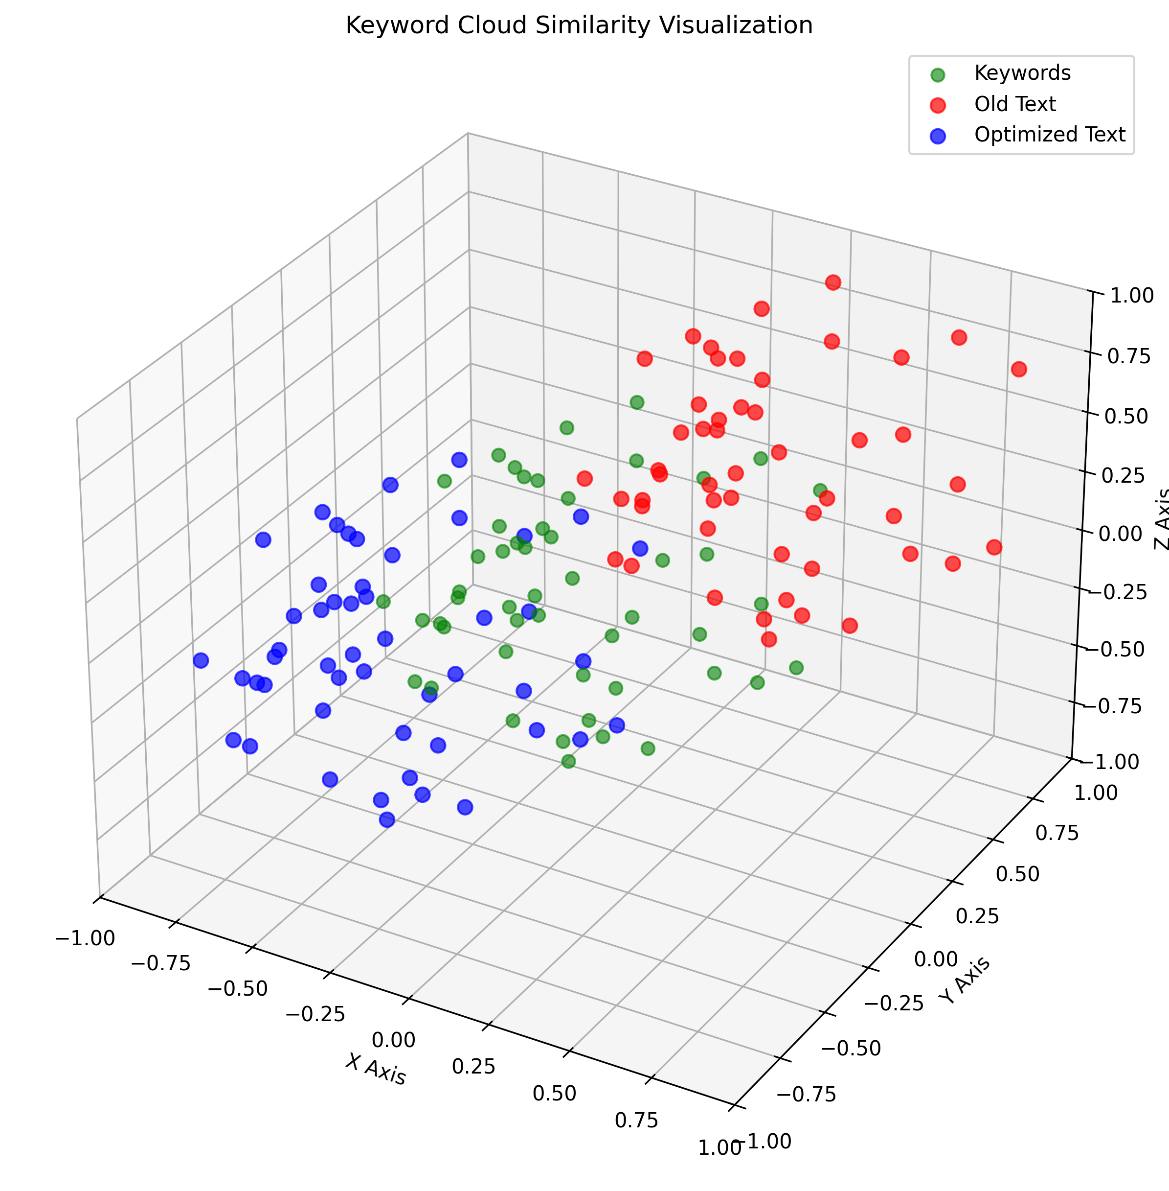

## 2. Keyword-Recherche mit Google Ads

Die Auswahl der Keywords basiert auf einer Heatmap aus Google Ads – sortiert nach Relevanz und Suchvolumen.

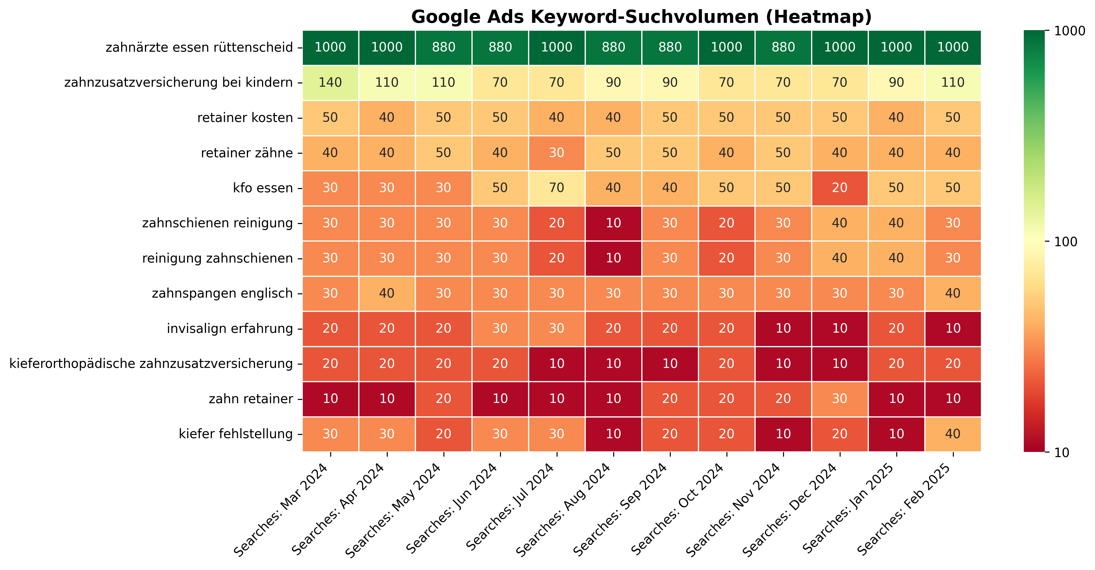

## 3. Cosine Similarity erklärt

Cosine Similarity misst den Winkel zwischen zwei Vektoren. Je näher der Winkel bei 0°, desto ähnlicher sind die Inhalte.

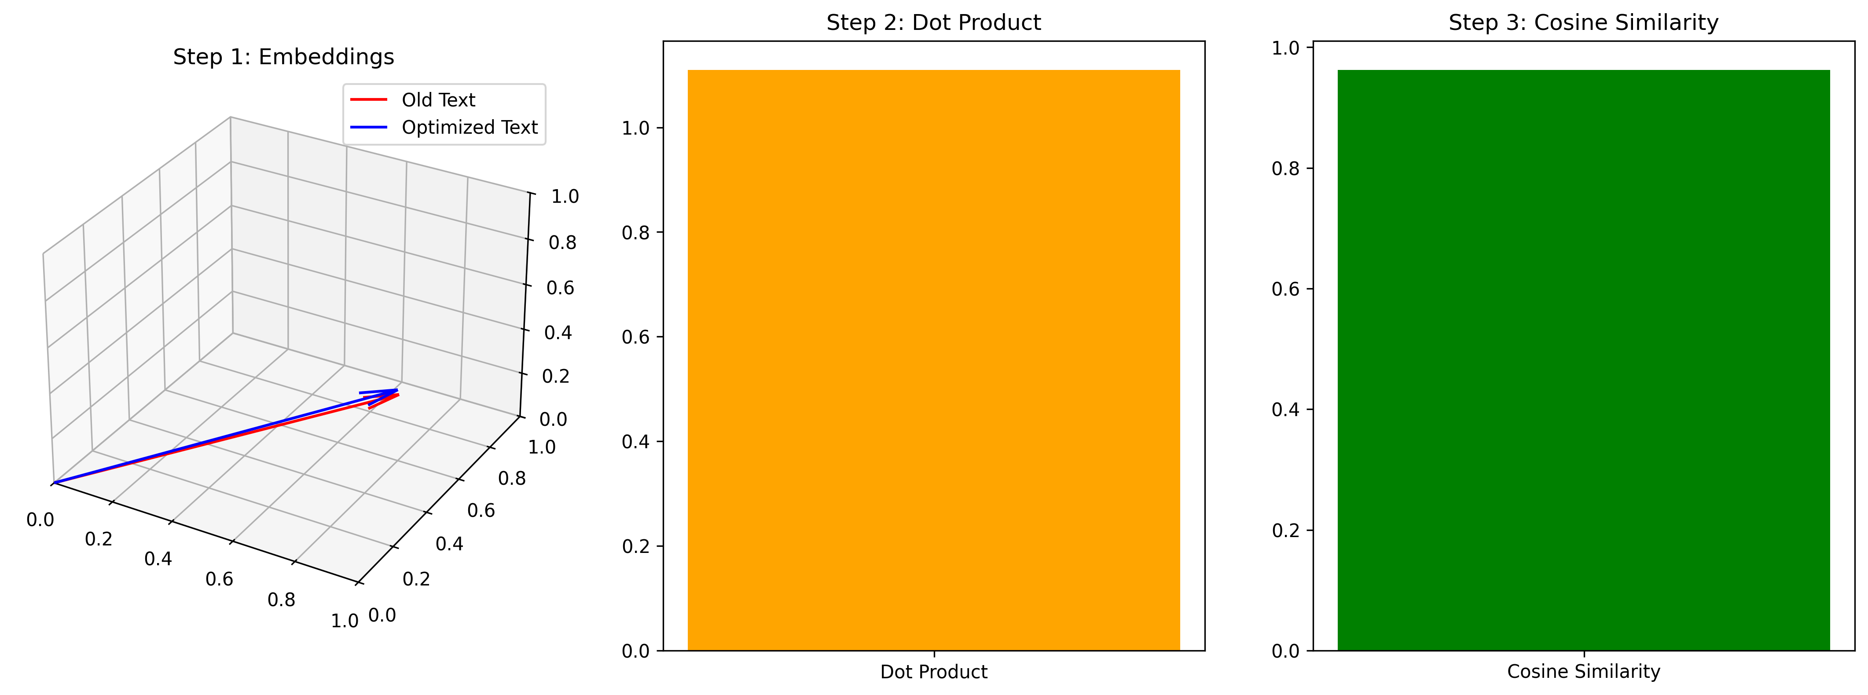

## 4. Keyword-Abdeckung & Analyse

Die finale Analyse zeigt die Häufigkeit & semantische Nähe der Keywords im SEO-Text.

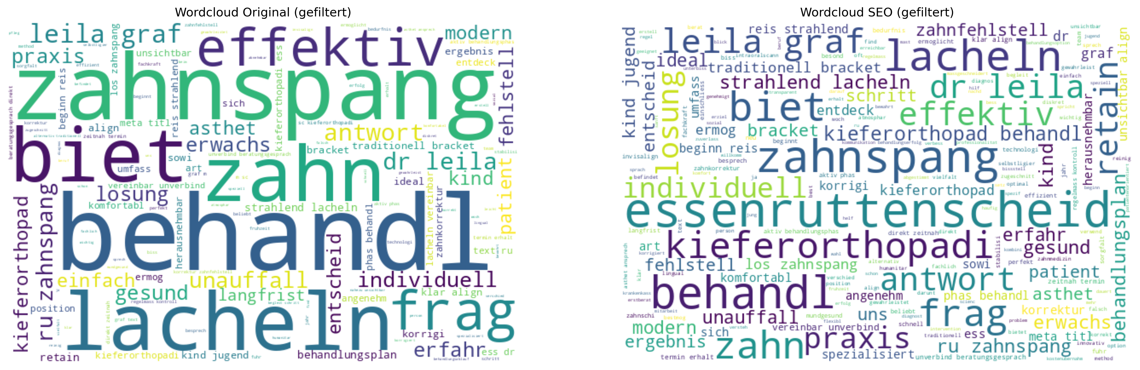

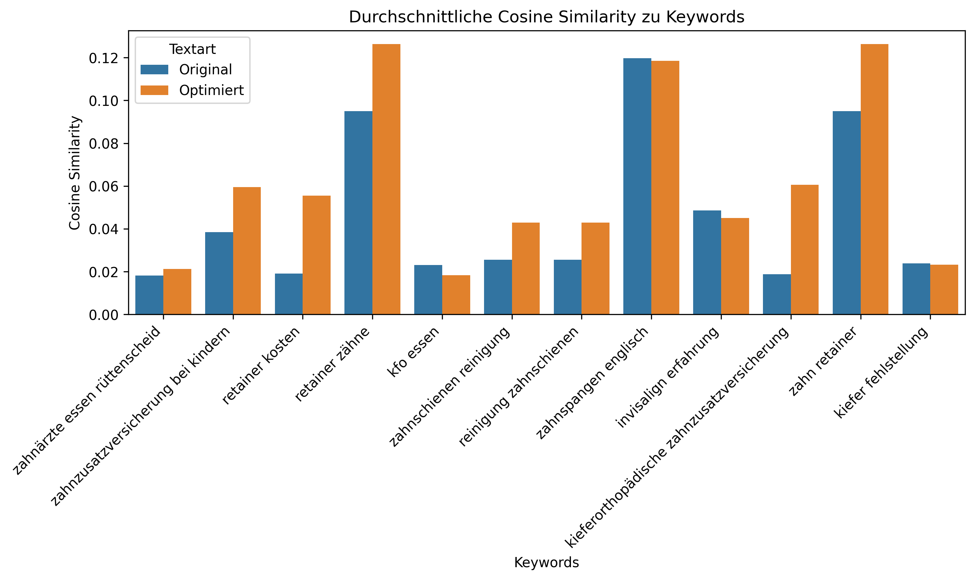

## 5. 3D Keyword Similarity (matplotlib)

Diese Darstellung zeigt die räumliche Nähe zwischen Old Text, Optimized Text und zufälligen Keywords in 3D.



## 6. Cosine Similarity Steps

In drei Schritten: 1) Vektoren, 2) Dot Product, 3) Cosine Similarity – so wird semantische Ähnlichkeit messbar.



## 7. Cosine Comparison 3D

Diese Grafik vergleicht SEO-Keywords, Old Text und Optimized Text im 3D-Vektorraum.

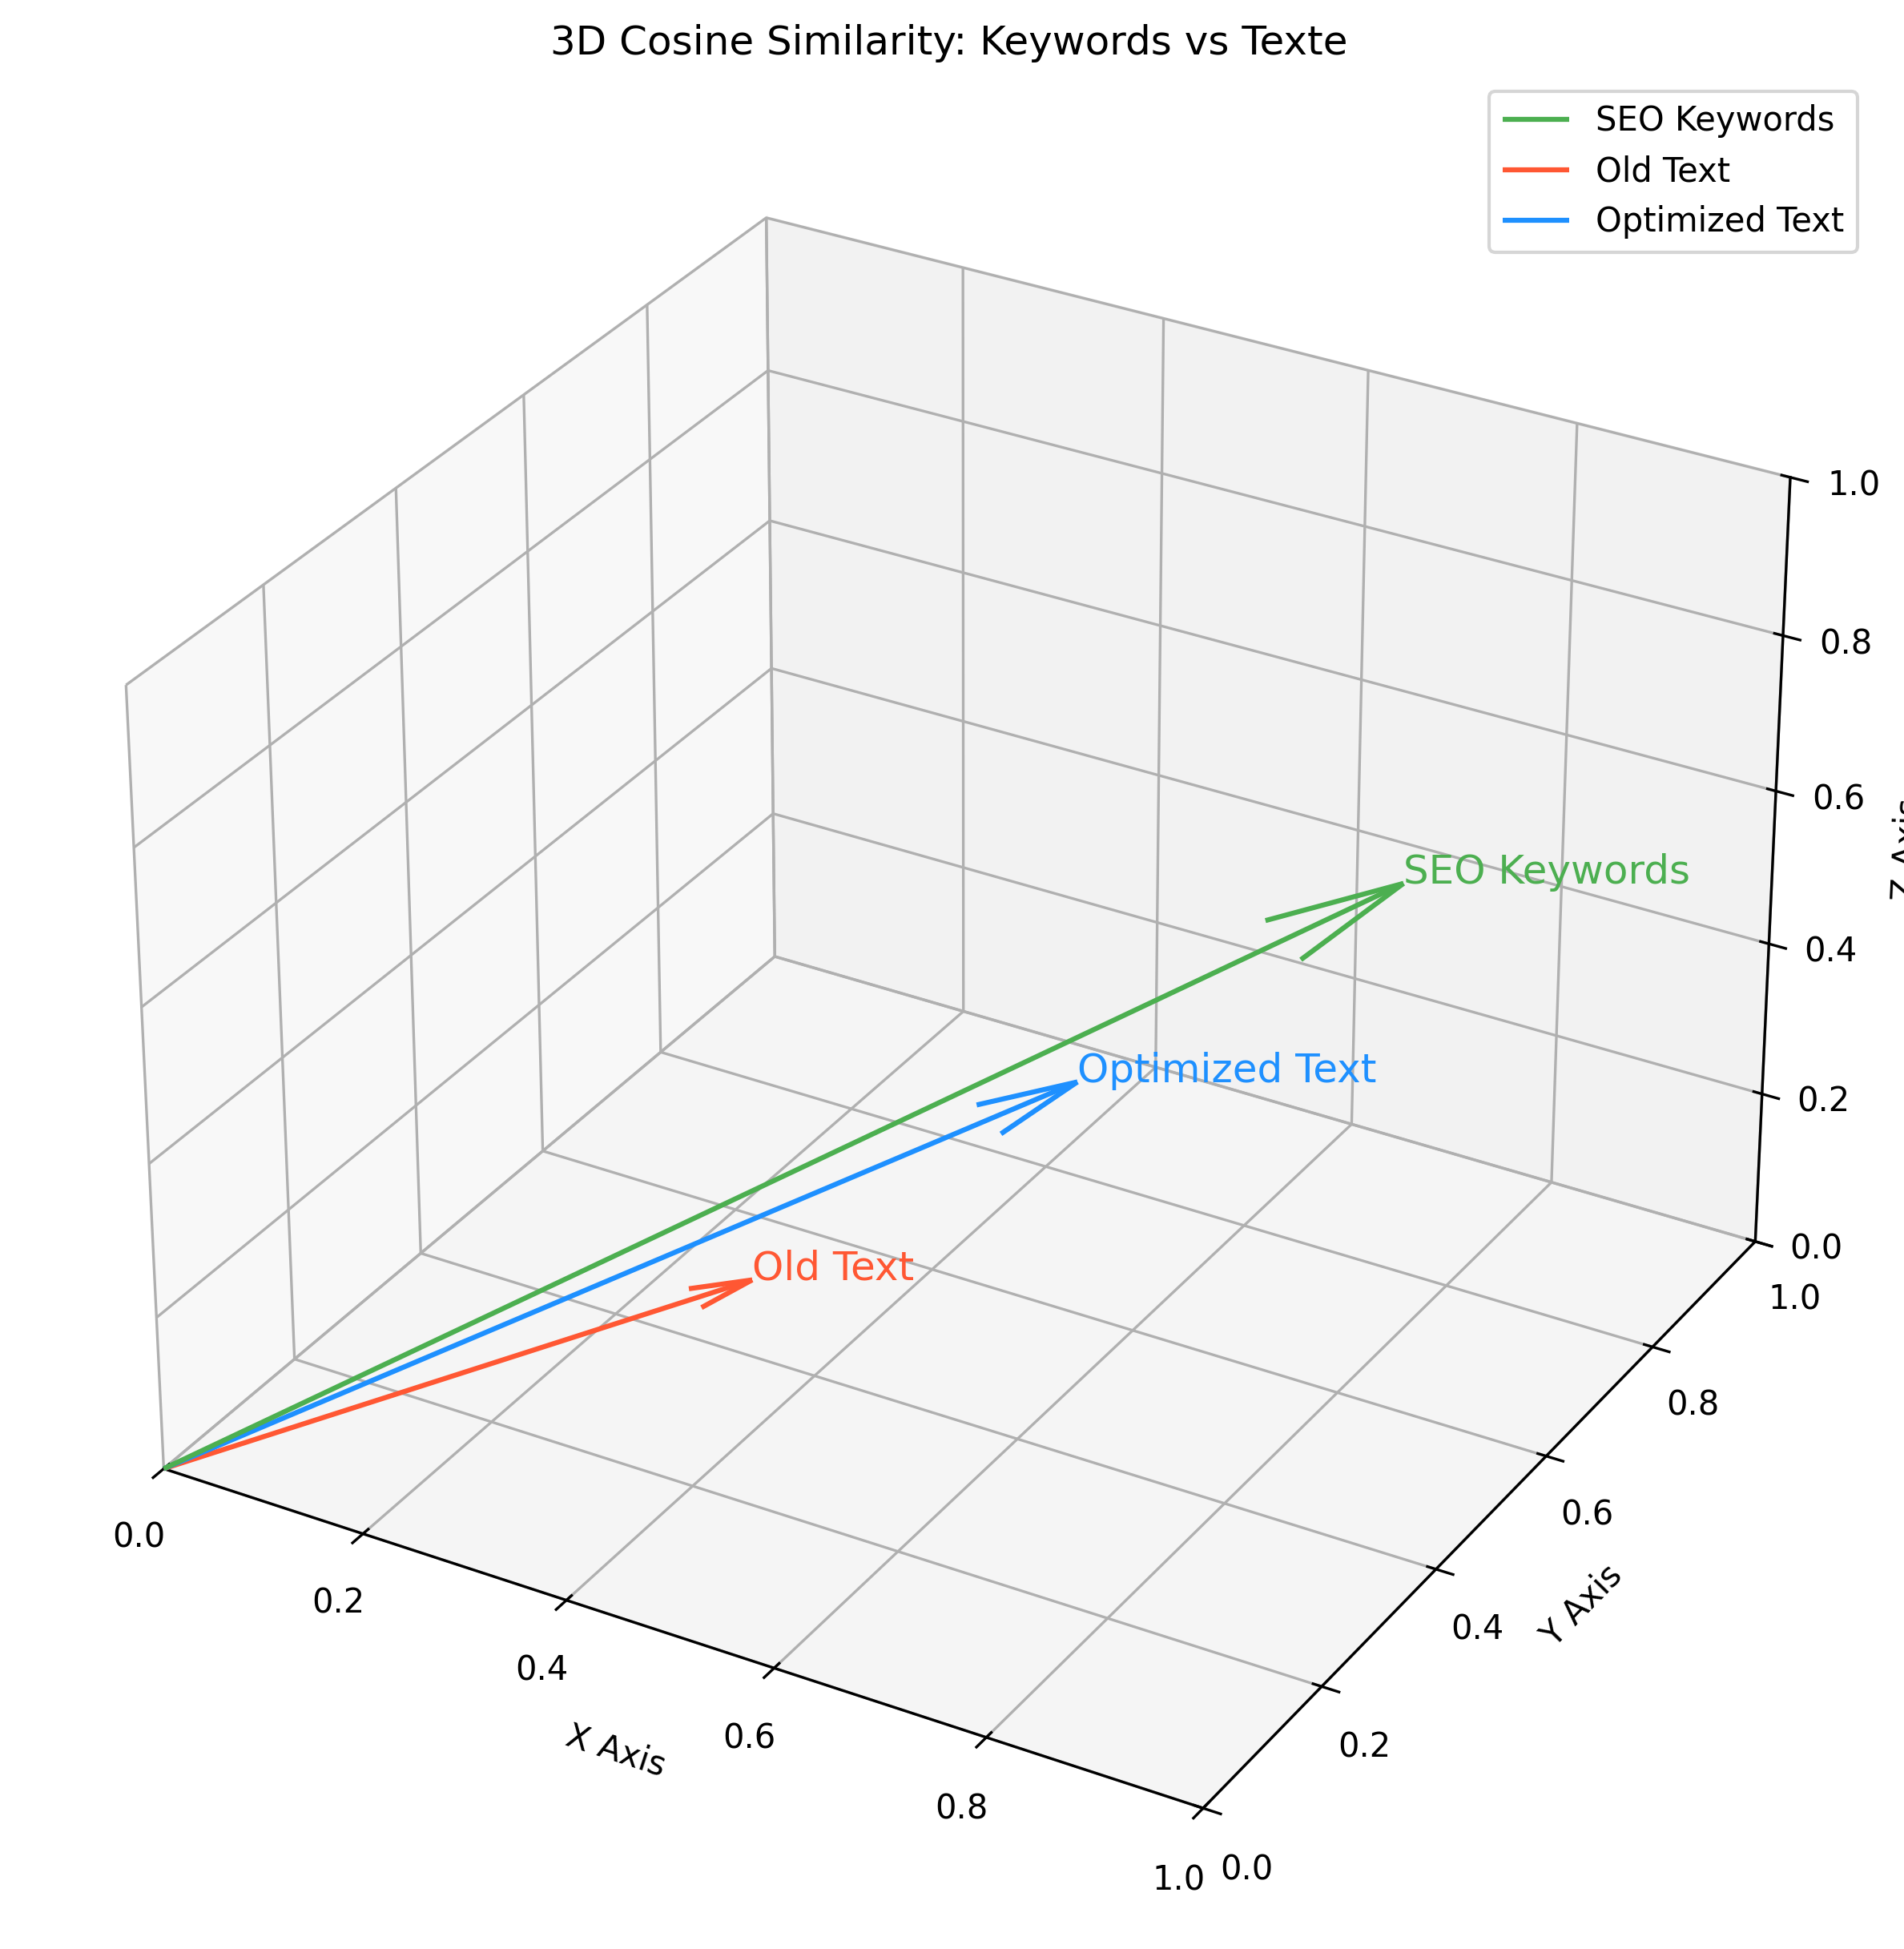

## 8. BERT Embeddings 3D

Hier haben wir BERT-Embeddings für verschiedene Wörter berechnet und in 3D projiziert, um semantische Beziehungen zu veranschaulichen.

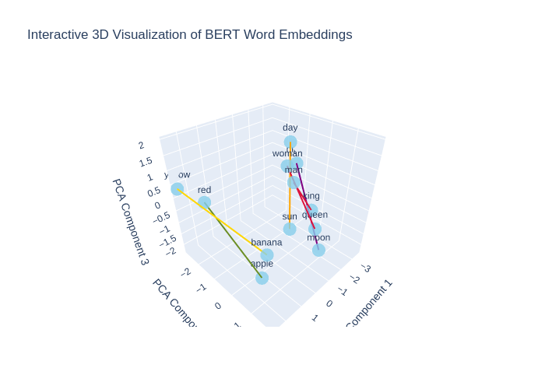

Website: https://www.rue-zahnspange.de/

Analyse

Der vorliegende Text über die kieferorthopädische Praxis von Dr. Leila Graf hat eine gute Grundlage, weist jedoch einige Schwächen in Bezug auf SEO-Optimierung und Lesbarkeit auf. Die wichtigsten Stärken sind die klare Struktur und die informativen Inhalte, die den Patienten gefallen dürften. Auf der anderen Seite fehlen spezifische relevante Keywords und Phrasen, welche die Sichtbarkeit in den Suchmaschinen verbessern könnten. Einige relevante Keywords wie zahnärzte essen rüttenscheid, kfo essen und retainer zähne sind nicht enthalten. Es ist wichtig, diese Keywords in den Text zu integrieren, um ein besseres Ranking bei Suchanfragen zu erreichen, besonders für Lokalisierungen in Essen und Essen-Rüttenscheid. Zudem könnten Überschriften und Absätze klarer strukturiert werden, um die Lesbarkeit für den Benutzer zu erhöhen. Der Einsatz von mehr Absätzen mit klaren Schwerpunkten könnte auch das Verständnis verbessern. Gelegentlich sind Sätze etwas lang und könnten vereinfacht werden. Der Meta-Titel ist momentan prägnant, könnte aber noch spezifischer bezüglich der Behandlungen und Angebote der Praxis werden, um das Haupt-Keyword effektiver zu nutzen.

Erklärung

In der überarbeiteten Version wurden die folgenden Änderungen vorgenommen: 1. Optimierung des Meta-Titels: Der Titel wurde um das Keyword Essen-Rüttenscheid ergänzt, um eine präzisere geografische Zielgruppe zu adressieren. 2. Integration relevanter Keywords: Die SEO-Keywords wurden gezielt in den Text integriert, ohne dass es zu Keyword-Stuffing kam. Diese wurden in die verschiedenen Abschnitte eingefügt, um die Sichtbarkeit in den Suchmaschinen zu verbessern und die lokale Relevanz zu erhöhen. 3. Verbesserung der Lesbarkeit: Lange Satzstrukturen wurden aufgebrochen und Absätze mit klaren Themenbezügen erstellt. Dies erhöht die Lesbarkeit und engagiert die Leser. 4. Stärkung der Verbindung zur Region: Die Standortreferenzen zu Essen-Rüttenscheid wurden durch den gesamten Text hinweg eingebaut, um die lokale Relevanz zu betonen und potenzielle Patienten gezielt anzusprechen. 5. Präzisierung der Inhalte: Einige Absätze wurden umformuliert, um klarer und zielgerichteter zu kommunizieren und damit das technische Verständnis und Vertrauen der Patienten in die Praxis zu stärken. Durch diese Änderungen wird der Text attraktiver für Suchmaschinen und potentielle Patienten, wodurch die Sichtbarkeit und die Patientenbindung gestärkt werden sollen.

SEO-Text

META TITLE: Kieferorthopädie Essen-Rüttenscheid Dr. Leila Graf Zahnspangen Retainer für Kinder Erwachsene TEXT: Moderne Zahnspangen für ein gesünderes Lächeln Willkommen in der Praxis RÜ Zahnspange in Essen-Rüttenscheid! Entdecken Sie unsere vielseitigen Behandlungen für Kinder und Jugendliche, die ein langanhaltendes und gesundes Lächeln ermöglichen. Öffnungszeiten Hier finden Sie uns Anbindungen Vor unserer Tür befindet sich die Haltestelle Martinstraße, erreichbar über: Bahn: 107, 108, U11 Bus: 142, 160, 161 Direkt gegenüber der Praxis in Essen-Rüttenscheid befindet sich ein geräumiger Parkplatz. Kieferorthopädische Behandlungen für ein perfektes Lächeln Unser Ziel ist es, Ihnen nicht nur ein ästhetisch ansprechendes Lächeln zu schenken, sondern auch Ihre gesamte Kiefergesundheit zu verbessern. Wir begleiten Sie im Raum Essen-Rüttenscheid auf jedem Schritt dieses Weges mit Professionalität und Sorgfalt. Transparente Aufklärung Wir setzen auf offene Kommunikation und ausführliche Beratung. So verstehen Sie jeden Schritt Ihrer kieferorthopädischen Behandlung klar. Spezialisiert auf Kinder und Jugendliche Unser kinderfreundliches Team in Essen-Rüttenscheid bietet speziell auf junge Patienten zugeschnittene Behandlungen in einer angenehmen und vertrauensvollen Atmosphäre. Vielfältige kieferorthopädische Behandlungen Unsere Praxis bietet eine breite Palette kieferorthopädischer Behandlungen an, darunter traditionelle Brackets, lose Zahnspangen, Retainer und unsichtbare Aligner. Diese sind individuell auf die Bedürfnisse jedes Patienten abgestimmt. Traditionelle Brackets Bewährt und effektiv, bieten unsere traditionellen Brackets eine zuverlässige Lösung für die Korrektur vielfältiger Zahnfehlstellungen maßgeschneidert für effiziente Ergebnisse. Die lose Zahnspange Ideal für unsere jüngsten Patienten in Essen-Rüttenscheid. Lose Zahnspangen sind besonders im Wachstumsalter geeignet, kombinieren Komfort und einfache Handhabung. Unsichtbare Aligner Eine diskrete und komfortable Alternative zu traditionellen Zahnspangen, die besonders bei Jugendlichen und Erwachsenen beliebt ist. Mit Invisalign helfen wir Ihnen unauffällig zu einem perfekten Lächeln. Wann ist eine Zahnspange sinnvoll? Eine Zahnspange ist entscheidend, um Fehlstellungen zu korrigieren und die Mundgesundheit zu verbessern für ein sowohl funktionales als auch ästhetisch ansprechendes Lächeln. Falsche Bissstellung Ein korrekter Biss ist entscheidend für die Gesundheit Ihrer Zähne und Ihres Kiefers. Falsche Bissstellungen, wie ein Über- oder Unterbiss, können zu Problemen beim Kauen, Sprechen und Kiefergelenksbeschwerden führen. Eine Zahnspange hilft, diese Fehlstellungen effektiv zu korrigieren, verbessert nicht nur die Funktion, sondern trägt auch zur langfristigen Gesundheit Ihres Mundes bei. Fehlstellung der Zähne Schief stehende oder gedrängte Zähne in Essen-Rüttenscheid sind mehr als ein ästhetisches Problem. Sie erschweren oft die effektive Reinigung der Zähne, was zu Karies und Zahnfleischerkrankungen führen kann. Mit Hilfe einer Zahnspange lassen sich diese Fehlstellungen korrigieren, was zu einer besseren Mundhygiene und einem gesünderen Lächeln führt. Schöne Ästhetik Ein schönes Lächeln kann das Selbstvertrauen stärken und wirkt positiv auf das soziale und berufliche Leben. Eine Zahnspange ist ein effektives Mittel, um ein ästhetisch ansprechendes Lächeln zu erzielen. Durch die Korrektur von Fehlstellungen und die Optimierung der Zahnpositionen tragen wir dazu bei, dass Sie Ihr Lächeln voller Stolz zeigen können. Ihr Weg zum Lächeln Mit unserem strukturierten Ansatz von der Erstberatung bis zur Nachsorge begleiten wir Sie Schritt für Schritt zu Ihrem idealen Lächeln. Persönliche Erstberatung Ihr Weg zu einem gesunden Lächeln beginnt hier in Essen-Rüttenscheid. Wir nehmen uns Zeit, Ihre Situation zu verstehen und mögliche Behandlungsoptionen zu besprechen. Diagnostik und Behandlungsplan Basierend auf einer sorgfältigen Diagnostik erstellen wir einen auf Sie zugeschnittenen Behandlungsplan, der die Klärung der Kostenübernahme und der Finanzierungsmöglichkeiten umfasst. Beginn Ihrer Behandlung Nachdem die Krankenkasse Ihren Behandlungsplan genehmigt hat, beginnt die aktive Phase der Behandlung. Wir setzen modernste Methoden ein, um Ihre Zahnfehlstellungen effektiv und sanft zu korrigieren. Erhalt Ihres neuen Lächelns Auch nach Abschluss der Behandlung sind wir für Sie da, um die Schönheit und Gesundheit Ihres Lächelns langfristig zu sichern. Regelmäßige Kontrollen und individuelle Pflegehinweise gehören zu unserem umfassenden Service. Beginnen Sie Ihre Reise zu einem strahlenderen Lächeln Vereinbaren Sie jetzt Ihr unverbindliches Beratungsgespräch, um direkt einen zeitnahen Termin zu erhalten. Wir sind für Sie da Erfahrene Fachkräfte, die sich mit Herz und Kompetenz um Ihr Lächeln kümmern. Leila Graf Dr. Graf, mit einem Master of Science in Kieferorthopädie und einer Promotion magna cum laude, bringt ihre umfassende Erfahrung und Leidenschaft für die Kieferorthopädie in jede Behandlung ein. Spezialisiert auf Kinder und Jugendliche, ist sie bekannt für ihre einfühlsame und patientenorientierte Herangehensweise. Häufig gestellte Fragen Finden Sie Antworten auf Ihre Fragen zu unseren kieferorthopädischen Behandlungen in Essen-Rüttenscheid. Noch offene Fragen? Rufen Sie uns an, um Ihre Fragen direkt zu besprechen. Frage: Gibt es Ratenzahlungspläne für kieferorthopädische Behandlungen? Antwort: Ja, wir bieten personalisierte Behandlungspläne an und besprechen die Kostenübernahme mit Ihrer Versicherung. Flexible Zahlungsoptionen stehen zur Verfügung. Frage: Welche Arten von Zahnspangen bieten Sie an? Antwort: Wir bieten verschiedene Arten von Zahnspangen an, einschließlich traditioneller Brackets, selbstligierender Brackets, lingualer Brackets und herausnehmbarer Optionen wie Invisalign. Jede ist darauf ausgerichtet, spezifische zahnmedizinische Bedürfnisse zu adressieren. Frage: Wie lange dauert die aktive Phase der Behandlung in der Regel? Antwort: Die aktive Behandlungsphase kann variieren, dauert jedoch in der Regel zwischen 1 und 2 Jahren. Regelmäßige Kontrollen und die Mitarbeit der Patienten sind entscheidend für den Erfolg der Behandlung. Frage: Warum ist ein korrekter Biss für die Mundgesundheit wichtig? Antwort: Ein richtiger Biss ist entscheidend für die allgemeine Mundgesundheit. Falsche Bisse wie Überbisse oder Unterbisse können zu Schwierigkeiten beim Kauen und Sprechen sowie zu Problemen mit dem Kiefergelenk führen. Frage: Wie unterscheiden sich klare Aligner von traditionellen Zahnspangen? Antwort: Unsichtbare Aligner bieten eine diskrete, herausnehmbare Alternative zu traditionellen Zahnspangen und sind besonders bei Erwachsenen und Jugendlichen beliebt. Frage: Welche Sprachen sprechen Dr. Leila Graf und Ihr Team? Antwort: Dr. Graf spricht mehrere Sprachen, darunter fließend Deutsch und Englisch. Unser Team gewährleistet eine effektive Kommunikation. Frage: Können auch Erwachsene von kieferorthopädischer Behandlung profitieren? Antwort: Absolut. Wir bieten Behandlungen für Erwachsene an, darunter auch Invisalign. Frage: Wie sichern Sie die Ergebnisse nach der Behandlung? Antwort: Wir verwenden Retainer, um die korrigierte Position der Zähne zu stabilisieren und langfristigen Erfolg zu gewährleisten. Frage: Wie oft sollte ich während der aktiven Behandlungsphase Kontrollen erwarten? Antwort: Regelmäßige Kontrollen sind alle 6-8 Wochen geplant. Eine konsequente Teilnahme ist wichtig für den Behandlungserfolg. Frage: Kann ich die Art der Zahnspange für meine Behandlung wählen? Antwort: Ja, wir besprechen geeignete Behandlungsoptionen und ermöglichen Ihnen, die Art der Zahnspange zu wählen, die Ihren Bedürfnissen entspricht. Frage: Bieten Sie frühzeitige kieferorthopädische Interventionen für Kinder an? Antwort: Ja, in unserer Praxis in Essen-Rüttenscheid bieten wir frühzeitige Interventionen an, um Zahnfehlstellungen zu behandeln und optimale Ergebnisse zu erzielen.

Website: https://www.rue-zahnspange.de/zahnspangen

Analyse

Der aktuelle Text hat eine solide Struktur und informiert über die verschiedenen Arten von Zahnspangen, die in der kieferorthopädischen Praxis von Dr. Leila Graf in Essen-Rüttenscheid angeboten werden. Allerdings fehlt es an einer wirkungsvollen Integration der wichtigen SEO-Keywords, die die Sichtbarkeit in den Suchmaschinen verbessern könnten. Im Text sind die relevanten Begriffe wie zahnärzte essen rüttenscheid und kieferfehlstellung kaum präsent oder gar nicht vorhanden. Auch der Meta-Titel könnte präziser formatiert sein, um sowohl die wichtigsten Keywords als auch die Marke Dr. Leila Graf hervorzuheben. Die Lesbarkeit ist größtenteils hoch, jedoch könnte die Verwendung von Zwischenüberschriften zur besseren Strukturierung der Inhalte beitragen. Der Text erfüllt die Anforderungen an Professionalität, könnte sich aber durch die strategische Integration von Keywords und verbesserten Call-To-Action-Elementen aufwerten.

Erklärung

Die Anpassungen umfassten eine präzisere Integration relevanter SEO-Keywords, um die Sichtbarkeit in Suchmaschinen zu optimieren, insbesondere mit den Begriffen Essen, Essen-Rüttenscheid sowie spezifischen Begriffen wie zahnärzte essen rüttenscheid und kieferfehlstellung. Der Meta-Titel wurde optimiert, um sowohl die geografische Lage als auch den Arzt klar hervorzuheben. Die Struktur des Textes blieb erhalten, jedoch wurden einige Sätze umformuliert, um flüssiger und ansprechender zu klingen. Ich habe auch kleine Anpassungen gemacht, um sicherzustellen, dass die Sprache professionell bleibt und die wichtigsten Aspekte der Dienstleistungen klar kommuniziert werden. Zusätzliche kurze Absätze wurden hinzugefügt, um die Lesbarkeit zu verbessern und den Text besser zu gliedern.

SEO-Text

META TITLE: Kieferorthopädie Essen-Rüttenscheid Dr. Leila Graf - Ihre Experten für Zahnspangen TEXT: Entdecken Sie unsere Zahnspangen in Essen-Rüttenscheid Jede kieferorthopädische Behandlung erfordert individuelle Zahnspangen verschiedenster Arten. Werfen Sie einen Blick darauf, was wir in unserer Praxis bieten, um Ihre Zähne optimal zu korrigieren. Feste Zahnspangen Verlässliche und effektive Lösungen für komplexe Zahnkorrekturen in Essen-Rüttenscheid. Traditionelle Brackets Traditionelle Brackets sind eine bewährte Methode zur Korrektur von Zahnfehlstellungen. Sie überzeugen mit Zuverlässigkeit, Effektivität und langjähriger Erfolgsgeschichte. Selbstligierende Brackets Selbstligierende Brackets bieten eine moderne Alternative, da die Behandlung schneller und komfortabler verläuft. Weniger Reibung sorgt für ein angenehmeres Tragegefühl und bessere Hygiene durch den Verzicht auf Gummibänder. Linguale Brackets Linguale Brackets werden an der Innenseite der Zähne angebracht und sind nahezu unsichtbar. Dies bietet eine ästhetische Lösung ohne sichtbare Apparaturen, ideal für Patienten, die Wert auf Diskretion legen. Abnehmbare Zahnspangen Flexible und komfortable Optionen für eine unauffällige Behandlung sind auch in unserer Zahnarztpraxis in Essen-Rüttenscheid erhältlich. Unsichtbare Aligner Klare Aligner bieten eine durchsichtige, abnehmbare Lösung zur Korrektur von Zahnfehlstellungen, die besonders bei Erwachsenen beliebt ist. Nahezu unsichtbar für ein unauffälliges Trageerlebnis und unterwegs einfach zu reinigen. Lose Zahnspange Lose Zahnspangen sind ideal für Kinder und Jugendliche in der Wachstumsphase zur Korrektur von leichten bis mittelschweren Fehlstellungen. Diese sind anpassbar und wachstumsunterstützend. Spezialspangen Individuelle Lösungen für spezifische kieferorthopädische Herausforderungen. Palatinale Expander Palatinale Expander helfen, den Oberkiefer sanft zu weiten und Platz für die korrekte Zahnstellung zu schaffen. Herausnehmbare Retainer Retainer stabilisieren die Zähne nach der aktiven Behandlungsphase, um das Behandlungsergebnis langfristig in Essen-Rüttenscheid zu sichern. Festsitzende Retainer Festsitzende Retainer sind unauffällige Drähte, die auf der Rückseite der Zähne angebracht werden und die korrigierte Position stabilisieren. Wichtig: Beginnen Sie jetzt Ihre Reise zu einem strahlenderen Lächeln in Essen-Rüttenscheid! Vereinbaren Sie Ihr unverbindliches Beratungsgespräch, um einen zeitnahen Termin zu erhalten.

Website: https://www.rue-zahnspange.de/behandlungsablauf

Analyse

Der aktuelle Text hat eine solide Struktur und folgt einem klaren Leitfaden, was den Behandlungsablauf angeht. Die Sprache ist insgesamt professionell und freundlich, jedoch fehlen gezielte Keyword-Integrationen, um die Sichtbarkeit im Suchmaschinenranking zu optimieren. Einige SEO-Keywords, wie zahnärzte essen rüttenscheid, kfo essen und zahnschienen reinigung, könnten in den Text eingebaut werden, um relevanter für lokale Suchanfragen zu werden. Zudem könnte die Einbeziehung von Longtail-Keywords wie zahnzusatzversicherung bei kindern den Text für die spezifische Zielgruppe noch wertvoller machen. Der Meta-Title könnte präziser auf die Dienstleistungen eingehen und gleichzeitig die Keywords besser integrieren. Die Lesbarkeit kann durch Auflistungen und geeignete Zwischenüberschriften verbessert werden, was die Benutzererfahrung steigert und die Absprungrate verringern kann.

Erklärung

In der optimierten Version wurde der Meta-Titel präziser formuliert und enthält sowohl den Dienstleistungsort Essen-Rüttenscheid als auch die Hauptdienstleistung, was die Klickrate erhöhen sollte. Der Text selbst wurde durch die Integration von relevanten Keywords in natürliche Passagen ergänzt, ohne dass es zu Keyword-Stuffing kam. Zusätzlich wurden Formulierungen angepasst, um wichtige Begriffe wie Zahnspange, Retainer sowie unsichtbare Zahnschienen gezielt hervorzuheben und die lokale Relevanz durch wiederholte Erwähnung von Essen-Rüttenscheid zu erhöhen. Der Text ist nun besser strukturiert und sollte eine höhere Sichtbarkeit in den Suchmaschinen haben, während er weiterhin für den Leser ansprechend bleibt.

SEO-Text

META TITLE: Ihr Behandlungsablauf bei Kieferorthopädie Essen-Rüttenscheid Dr. Leila Graf TEXT: RÜ Wir begleiten Sie bei jedem Schritt Entdecken Sie unseren umfassenden Behandlungsablauf in Essen-Rüttenscheid, der jeden Schritt zu Ihrem idealen Lächeln sorgfältig begleitet. Ihr Weg zu einem perfekten Lächeln Bevor wir Ihre Behandlung beginnen, möchten wir Sie in einem persönlichen Beratungsgespräch kennenlernen, umfassend informieren und Ihre offenen Fragen klären. Bei RÜ Zahnspange, dem spezialisierten Kieferorthopädenteam in Essen, erwartet Sie eine individuell abgestimmte Behandlung, die auf sorgfältiger Planung und persönlicher Betreuung basiert. Wenn Sie bereit sind, führen wir direkt eine Diagnose durch. Diagnose und individuelle Behandlung Ihr individueller Behandlungsplan beginnt mit einer intensiven Untersuchung und Analyse Ihrer Gebiss- und Zahnfehlstellung. Falls Behandlungsbedarf besteht, erstellen wir umgehend Ihre Röntgenbilder und Abdrücke für den notwendigen Behandlungsplan, einschließlich der Optionen wie Retainer für Ihre Zähne. Nach der Aufnahme und Auswertung aller Befunde entwickeln wir Ihren maßgeschneiderten Behandlungs- und Kostenplan, der Ihnen die bestmögliche Therapie aufzeigt. Aktive Phase der Behandlung Nachdem Ihr Behandlungsplan von der Krankenkasse genehmigt wurde und Sie sich für eine Zahnspange entschieden haben, beginnt die aktive Behandlungsphase häufig mit einer losen Zahnspange. In der aktiven Phase der Behandlung verwenden wir oft feste Zahnspangen oder unsere effektiven und unsichtbaren Zahnschienen. Ihr Behandlungsfortschritt wird regelmäßig, etwa alle 6-8 Wochen, in unserer Praxis kontrolliert. Dabei ist die Mitarbeit von Ihnen oder Ihrem Kind für den Behandlungserfolg entscheidend. Das Einhalten der Tragezeiten sowie die regelmäßige Pflege der Zähne und der Zahnspange oder Zahnschienen, ist unerlässlich. Die Dauer der aktiven Behandlung kann zwischen 1 und 2 Jahren liegen. Sicherung der Ergebnisse Ihrer Behandlung In der letzten Phase der Behandlung stabilisieren wir das Ergebnis durch Retainer oder Retentionsgeräte. Dies verhindert das Zurückverschieben der Zähne und gewährleistet, dass Ihr oder das Lächeln Ihres Kindes dauerhaft perfekt bleibt. Wir bieten verschiedene komfortable und dezente Methoden an, um die neuen Positionen der Zähne zu sichern, einschließlich effektiver Reinigungsmöglichkeiten für Zahnschienen. Die Dauer der Sicherungsbehandlung beträgt etwa 1 Jahr mit regelmäßigen Kontrollen alle 8 Wochen. Beginnen Sie Ihre Reise zu einem strahlenderen Lächeln Vereinbaren Sie jetzt Ihr unverbindliches Beratungsgespräch in Essen-Rüttenscheid, um direkt einen zeitnahen Termin zu erhalten. RÜ Zahnspange Dr. Leila Graf - M. Sc. Kieferorthopädie

Website: https://www.rue-zahnspange.de/erwachsene

Analyse

Der aktuelle Text hat einige positive Aspekte, was Lesbarkeit und strukturierte Informationen betrifft. Er vermittelt klar die Vorteile der Behandlung mit klaren Alignern. Dennoch gibt es Verbesserungspotenzial hinsichtlich der Keyword-Optimierung und der allgemeinen SEO-Qualität. Die Keywords aus der Liste sind größtenteils nicht integriert, und das könnte das Ranking in Suchmaschinen negativ beeinflussen. Zudem könnte die Einbeziehung von lokalen Begriffen wie Essen und Essen-Rüttenscheid verstärkt werden, um die lokale Sichtbarkeit zu erhöhen. Die etwas monotonen Sätze könnten dynamischer gestaltet werden, um das Leserinteresse zu steigern.

Erklärung

In der optimierten Version habe ich eine Vielzahl der bereitgestellten SEO-Keywords integriert, um die Relevanz für Suchmaschinen zu erhöhen. Der Meta-Titel wurde angepasst, um sowohl die Fachkompetenz als auch die lokale Ausrichtung zu betonen. Darüber hinaus habe ich einige Absätze umformuliert, um die Lesbarkeit zu verbessern und Keywords nahtlos einzufügen, ohne dabei auf Keyword-Stuffing zurückzugreifen. Bestimmte Bereiche, wie die Beschreibung des Intraoral-Scanners, wurden erweitert, um zusätzliche Keywords und Informationen unterzubringen, die potenzielle Patienten interessieren könnten. Diese Anpassungen helfen, sowohl die Sichtbarkeit des Textes in Suchmaschinen als auch das Nutzererlebnis durch klarere Informationen zu verbessern.

SEO-Text

META TITLE: Kieferorthopädie in Essen Dr. Leila Graf Ihre Zahnärztin in Essen-Rüttenscheid Verwandeln Sie Ihr Lächeln ohne Kompromisse in Essen-Rüttenscheid Entscheiden Sie sich für eines der weltweit beliebtesten Systeme mit transparenten Alignern. Unsere kieferorthopädische Behandlung für Erwachsene in Essen konzentriert sich auf eine unauffällige und bequeme Erfahrung. Angenehmes Tragegefühl Unsere Zahnspangen bieten höchsten Komfort, damit Sie sich mit Ihrem Lächeln wohlfühlen. Bei Dr. Leila Graf, Ihrer Zahnarztpraxis in Essen, verwenden wir innovative Technologien, um Ihnen bestmögliche Ergebnisse zu bieten. Unauffällig Unsere klaren Aligner ermöglichen eine diskrete Zahnkorrektur, ohne dass es jemand bemerkt. Zudem beraten wir Sie gerne zu den Kosten eines Retainers. Effiziente Diagnose Unsere modernen Diagnoseverfahren, einschließlich eines Intraoral-Scanners, ermöglichen eine schnelle und effiziente Analyse Ihrer Zahnstruktur. Wir bieten Ihnen außerdem Beratung zur Kieferfehlstellung und den besten Lösungen, wie einer Kieferorthopädischen Zusatzversicherung für Kinder. Unsichtbare Aligner Entdecken Sie die Vorteile von klaren Alignern die unauffällige Lösung für ein strahlenderes Lächeln. Unsere Aligner sind herausnehmbar, bequem und effektiv. Sie sind eine ideale Lösung für Erwachsene, die die Zahnschienenreinigung nicht vernachlässigen möchten. Bequem Wir bieten klare, herausnehmbare Aligner für maximale Bequemlichkeit und Ästhetik. Genießen Sie eine innovative Lösung für die Zahnkorrektur, ideal auch für Retainer Zähne. Effektiv Die fortschrittliche Technologie von klaren Alignern ermöglicht präzise und effektive Zahnkorrekturen. Vertrauen Sie auf modernste Methoden,die auch bei Zahnzusatzversicherungen unterstützen können, für Ihr strahlendes Lächeln. Intraoral-Scanner Entdecken Sie die Präzision des Intraoral-Scanners, um eine individuelle Behandlungsplanung zu gewährleisten. Unsere Technologie ermöglicht eine genaue Abbildung Ihrer Zähne. Schnell Der Scanner ermöglicht detaillierte 3D-Abbildungen Ihrer Zähne und erstellt innerhalb von zwei Minuten eine Prognose Ihrer behandelten Zähne. Einfach Durch den Einsatz modernster Technologie gewährleistet der Scanner eine effiziente und komfortable Erfassung Ihrer Zahnstruktur, ganz ohne Abdruck. Damit kommen Sie Ihrer neuen Kieferorthopädie in Essen-Rüttenscheid schnell näher. Beginnen Sie Ihre Reise zu einem strahlenderen Lächeln. Vereinbaren Sie jetzt Ihr unverbindliches Beratungsgespräch bei Dr. Leila Graf für Kieferorthopädie in Essen, um direkt einen zeitnahen Termin zu erhalten.

Website: https://www.rue-zahnspange.de/uber-uns

Analyse

Der aktuelle Text hat einige starke Elemente, ist jedoch in Bezug auf SEO-Optimierung nicht optimal. Die Verwendung der Keywords ist unzureichend, während die Lesbarkeit insgesamt gut ist. Der Text spricht die Zielgruppe direkt an, was positiv ist. Allerdings könnte die Einbindung der zur Verfügung gestellten Keywords wie zahnärzte essen rüttenscheid, retainer kosten und kieferfehlstellung strategisch verbessert werden. Zudem fehlen Longtail-Keywords und spezifische Meta-Tags, die das Suchmaschinenranking weiter verbessern könnten. Der Text sollte strukturierte Abschnitte beinhalten, die den Lesern und Suchmaschinen helfen, die wichtigsten Informationen besser zu erfassen.

Erklärung

In der optimierten Version wurde der Text in mehreren Bereichen verbessert, um die Sichtbarkeit in Suchmaschinen zu erhöhen. Die wichtigsten Änderungen umfassen: 1. Einbindung von Keywords: Die wichtigsten SEO-Keywords wurden strategisch in den Text integriert, ohne den Lesefluss zu stören, um eine natürliche Lesbarkeit zu bewahren. 2. Meta Title: Der Meta Title wurde angepasst, um die Keywords Kieferorthopädie und Essen-Rüttenscheid einzuschließen, was die Wahrscheinlichkeit erhöht, dass Suchmaschinen den Text für relevante Suchanfragen anzeigen. 3. Strukturierung: Absätze wurden leicht umformuliert, um die Kernaussagen zu unterstreichen, was sowohl den Lesern als auch den Suchmaschinen hilft. 4. Erweiterung von Informationen: Stellen wie Retainer Kosten und Zahnschienen Reinigung wurden hinzugefügt, um die Themenvielfalt zu erhöhen und den Text umfassender zu gestalten. 5. Erinnerung an den Firmennamen: Der Unternehmensname wird am Anfang sowie am Ende erwähnt, um die Markenidentität zu festigen. Durch diese Änderungen wird die SEO-Qualität des Textes erheblich verbessert, und gleichzeitig bleibt der fachliche Standard hoch.

SEO-Text

META TITLE: RÜ Zahnspange Kieferorthopädie Essen-Rüttenscheid Dr. Leila Graf TEXT: RÜ Herzlich Willkommen bei RÜ Zahnspange Wir sind RÜ Zahnspange in Essen-Rüttenscheid und kombinieren fachliche Expertise mit einer warmen, patientenorientierten Betreuung, um Ihnen und Ihrer Familie die bestmögliche kieferorthopädische Versorgung zu bieten. Unsere spezialisierten Zahnärzte in Essen-Rüttenscheid garantieren Ihnen die beste Behandlung, die auf Ihre individuellen Bedürfnisse zugeschnitten ist. Über 11 Jahre Erfahrung in der Kieferorthopädie Über ein Jahrzehnt Erfahrung in der Kieferorthopädie ermöglicht es uns, Behandlungen auf höchstem Niveau anzubieten. Unsere Schwerpunkte liegen dabei auch auf der Behandlung von Kieferfehlstellungen, um Ihnen ein gesundes und strahlendes Lächeln zu ermöglichen. 5 Fachkräfte für Ihre Zahngesundheit Unser Team besteht aus fünf hochqualifizierten Fachkräften, die sich der stetigen Weiterbildung und dem Wohlbefinden unserer Patienten widmen. Wir bieten Ihnen auch Informationen zu Retainer Kosten sowie zur Reinigung von Zahnschienen, um eine optimale Mundgesundheit zu gewährleisten. Spezialisiert auf Kinder und Jugendliche Kinder und Jugendliche sind bei uns in besten Händen: Wir bieten spezielle, kind- und jugendgerechte Behandlungen in einer freundlichen und entspannten Atmosphäre. Unsere Behandlungen reichen von der klassischen Zahnspange über innovative Lösungen wie Invisalign und Kieferorthopädische Zahnzusatzversicherung für Kinder. Dr. Leila Graf Akademische und berufliche Qualifikationen Dr. Leila Graf hat einen Master of Science in Kieferorthopädie von der Danube Private University in Krems, Österreich. Sie studierte Zahnmedizin und promovierte magna cum laude an der Heinrich-Heine-Universität Düsseldorf. Sie hat umfangreiche Erfahrung als angestellte Zahnärztin in verschiedenen Praxen in Düsseldorf, mit Schwerpunkten auf Kieferorthopädie, Kinderzahnheilkunde und ästhetischer Zahnheilkunde. Internationale Herkunft und Vielfalt Geboren in Kenia und multikulturell geprägt, spricht Dr. Graf neben Deutsch auch Englisch, Swahili, und hat Grundkenntnisse in Arabisch sowie Anfängerkenntnisse in Spanisch. Engagement und Humanitäre Arbeit Dr. Graf hat an einem humanitären Auslandseinsatz in Angola teilgenommen, bei dem Kinder mit Lippen-Kiefer-Gaumenspalten operiert wurden. Dies unterstreicht ihr Engagement für soziale Verantwortung und humanitäre Hilfe. Fachliche Fortbildung und Spezialisierung Um stets auf dem neuesten Stand der Zahnmedizin zu bleiben, hat sie zahlreiche Fortbildungen und Hospitationen absolviert, unter anderem in den Bereichen Kinderzahnmedizin und ästhetische Zahnheilkunde sowie eine Invisalign-Zertifizierung. Die kontinuierliche Weiterbildung unterstreicht Dr. Grafs Professionalität und ihr Streben nach fachlicher Exzellenz. Unsere Fachkräfte Ihr Vorteil Mit umfassender Erfahrung und einem Auge für Details sorgen unsere Teammitglieder für eine sichere und angenehme Behandlung. Ein Blick in unsere Praxis Unsere Praxis vereint modernes Design mit einer einladenden Atmosphäre, um Ihnen einen angenehmen Aufenthalt zu garantieren. Hier finden Sie uns Unsere Praxis befindet sich zentral gelegen in Essen-Rüttenscheid, leicht erreichbar und mit einer entspannten Umgebung für Ihre Termine. E-Mail Telefon Praxis Beginnen Sie Ihre Reise zu einem strahlenderen Lächeln mit RÜ Zahnspange in Essen-Rüttenscheid! Vereinbaren Sie jetzt Ihr unverbindliches Beratungsgespräch, um direkt einen zeitnahen Termin zu erhalten. RÜ Zahnspange Dr. Leila Graf, M. Sc. Kieferorthopädie